EJERCICIOS DE LDAP II
1. Una vez instalado el servidor del ejercicio I, instala un nuevo cliente Ubuntu Desktop y sigue las instrucciones vistas en teoría para configurarlo atacando al servidor LDAP.
Ejecutaremos el siguiente comando:
Empezaremos a configurar donde vamos a atacar para loguearnos.
libnss-ldap permitirá que NSS obtenga de LDAP información administrativa de los usuarios.
libpam-ldap facilitará la autenticación con LDAP a los usuarios que utilicen PAM.
Ldap-utils facilita la interacción con LDAP desde cualquier máquina de la red.
La sintaxis es > ldap://192.168.0.???
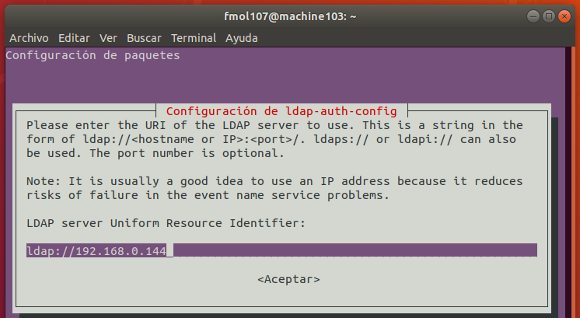

Deberemos indicar el nombre global único:
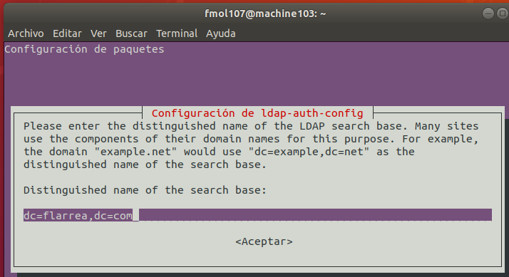

Usaremos LDAP versión 3.
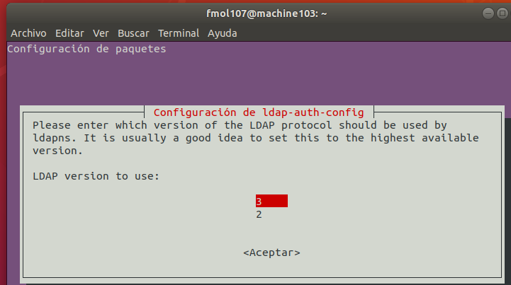
Elegimos la opción Sí y continuamos.
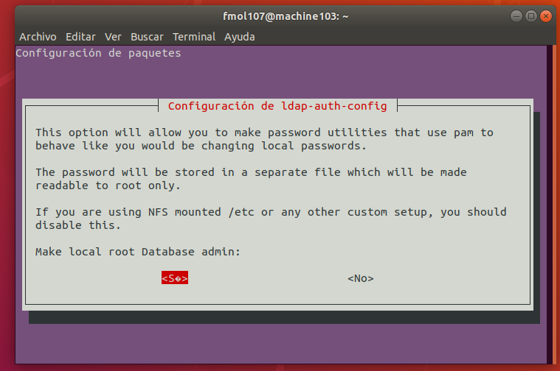

El sistema nos pregunta si queremos que sea necesario identificarse para realizar consultas en la base de datos de LDAP. Marcamos “No” y seguimos con la configuración.
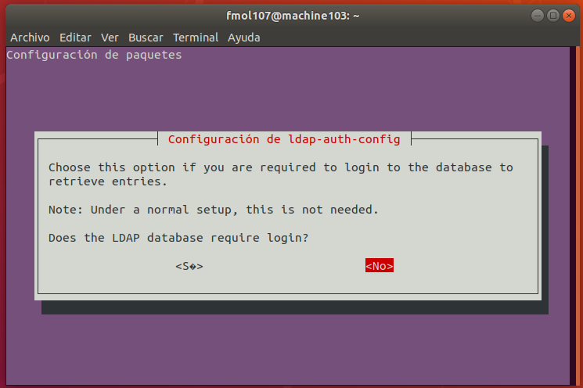
Ahora escribiremos el nombre de la cuenta de la cuenta LDAP que tendrá privilegios.
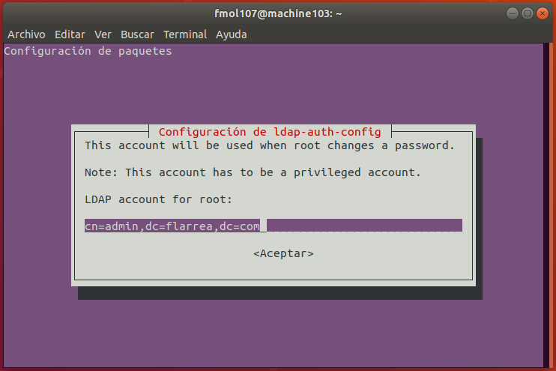
Nos pedirá una contraseña que usará la cuenta con privilegios.
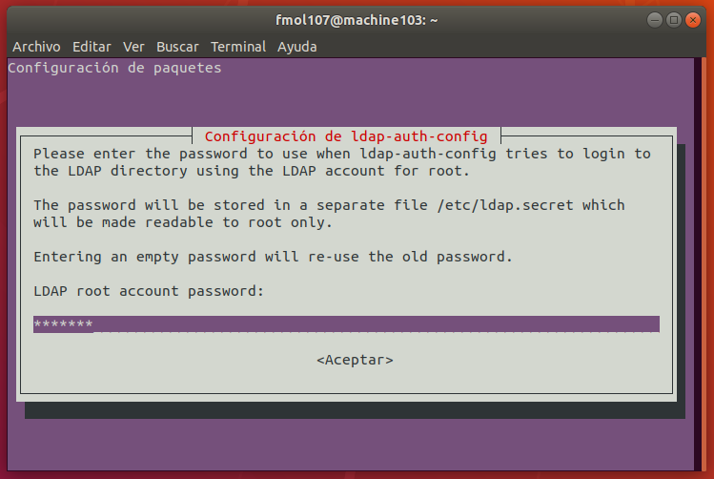

Después de esto habremos terminado la configuración básica del cliente LDAP.

Para terminar la configuración deberemos editar algunos parámetros en los archivos de configuración del cliente.
Debemos editar tres específicamente:
- /etc/nsswitch.conf
- /etc/pam.d/common-password
- /etc/pam.d/common-session

Abriremos el fichero /etc/nsswitch.conf con derechos de superusuario.
- sudo nano /etc/nsswitch.conf
Y añadiremos “ldap” a las lineas que empiezan por “passwd”, “group” y “shadow”.
Debería quedar algo así:
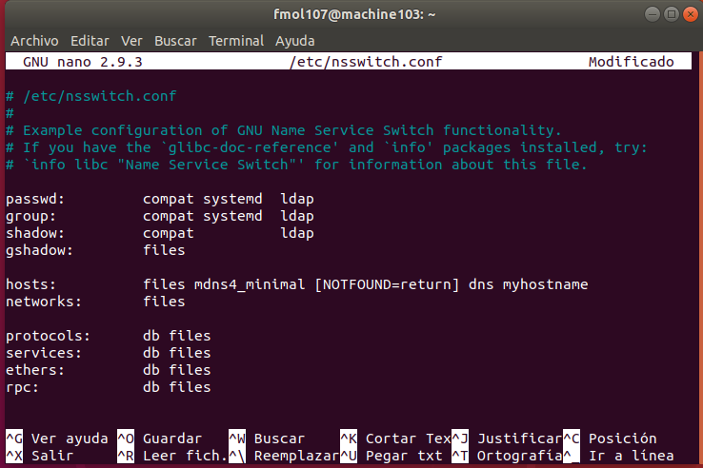
Ahora editaremos el siguiente archivo.
- sudo gedit /etc/pam.d/common-password
Eliminaremos de la linea 26 la opción “use_authtok”
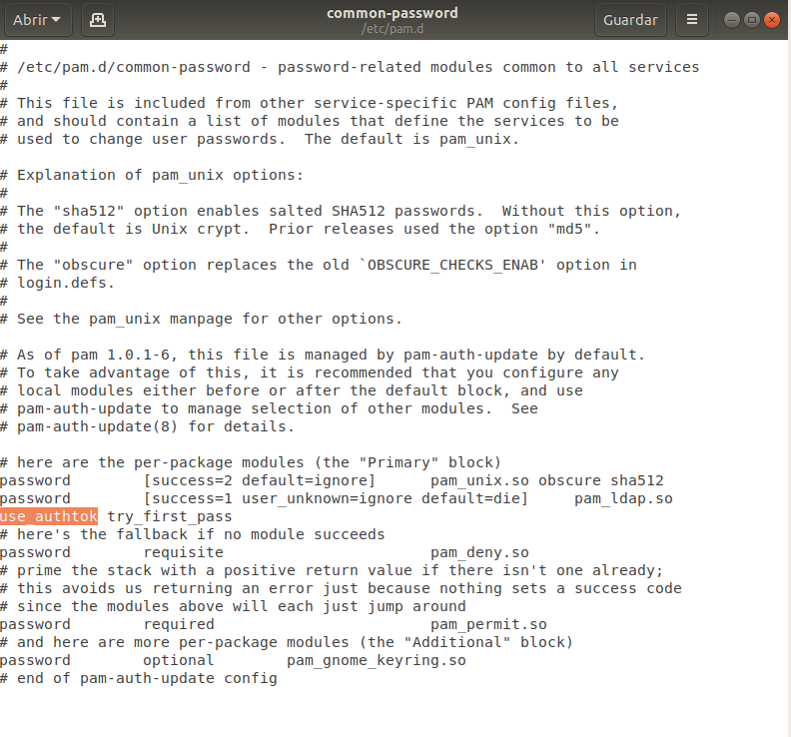

Por ultimo modificaremos el archivo /etc/pam.d/common-session.
- sudo nano /etc/pam.d/common-session
Añadiremos al final del archivo la siguiente linea:
“session optional pam_mkhomedir.so skel=/etc/skel umask=077 ”
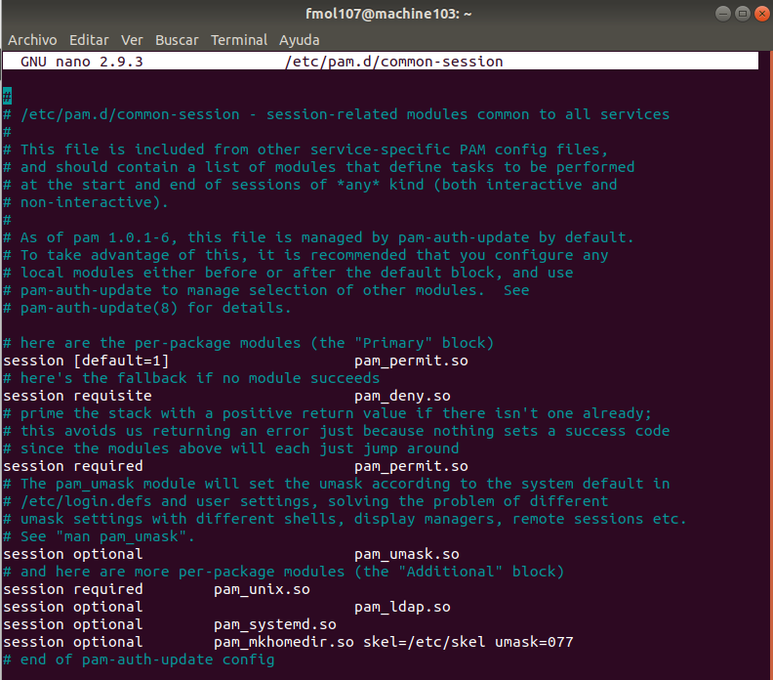

2. Realiza login en la máquina cliente instalada con alguno de los usuarios creados en el servidor LDAP y confirma que puedes entrar y que se crea la carpeta /home/<login>.
Al realizar login se crea el directorio /home/aterol para el usuario aterol.
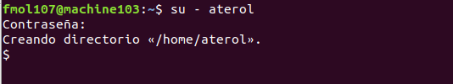

3. Cambia el shell con el que esos usuarios iniciarán la sesión. Para ello, debes configurarlo para cada usuario en el servidor LDAP, estableciendo la propiedad loginShell del usuario a /bin/bash. Recuerda que tras realizar los cambios, debes salir de Jxplorer y reiniciar el servidor con el comando que vimos en teoría.
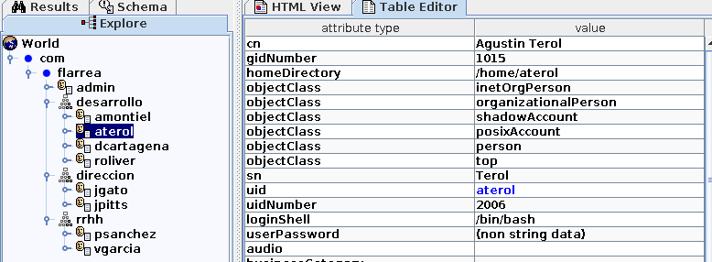
Cambiamos loginShell a /bin/bash.

Salimos del jxplorer y reiniciamos el servidor con el comando:
- sudo jxplorer restart
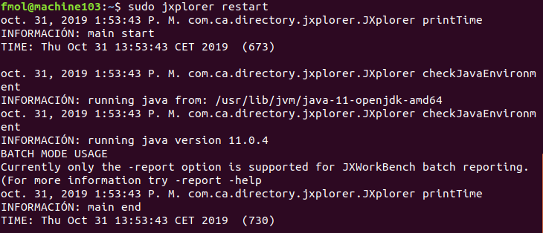

4. Comprueba que al hacer login con los usuarios modificados, ya accedes con el shell correcto. Si te aparece algún error (como errores con el grupo del usuario, por ejemplo), intenta corregirlo realizando las acciones que consideres pertinentes en el servidor.
Cuando hago login, sale el shell que hemos configurado, pero da error.
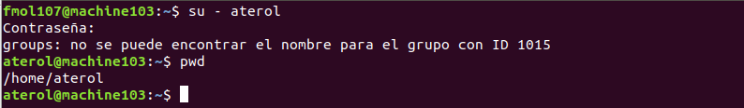
Para solucionarlo creamos un grupo desde el jxplorer con el GID del usuario aterol.
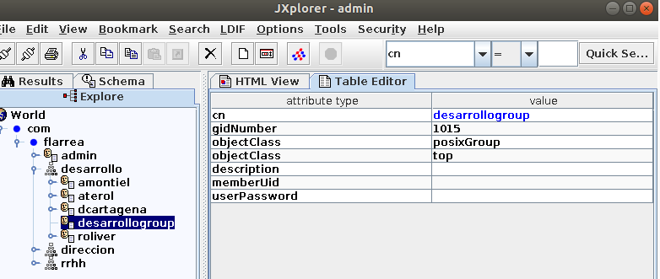
Después de guardar los cambios y reiniciar el servidor se eliminó el error.
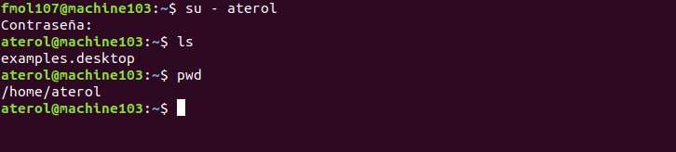

Documenta los pasos realizados indicando los comandos utilizados y capturando las pantallas que consideres oportunas.

